Дата: 06.09.22 Предмет :Математика Клас: 4-А
Урок № 4. Повторення зміни результатів множення і ділення при зміні компонентів дій, способів усного ділення. Складання і розв’язування виразів за схемами або текстами та задач за короткими записами.
Мета: повторити зміни результатів множення і ділення при зміні компонентів дій, способів усного ділення; складання і розв’язування виразів за схемами або текстами та задач за короткими записами; розвивати логічне мислення учнів шляхом формування прийомів розумових дій; виховувати доброзичливість, уважність, самостійність, інтерес до математики; створити мотивацію до подальшого вивчення предмета.
Обладнання: мультимедійний комплект.
Хід уроку
- Організація класу
Слайд 1-2. Створення позитивного психологічного клімату класу.
Уже дзвінок нам дав сигнал:
Працювати час настав.
Тож і ми часу не гаймо
Роботу швидше починаймо.
- Актуалізація опорних знань.
Слайд 3-5. Усний рахунок.
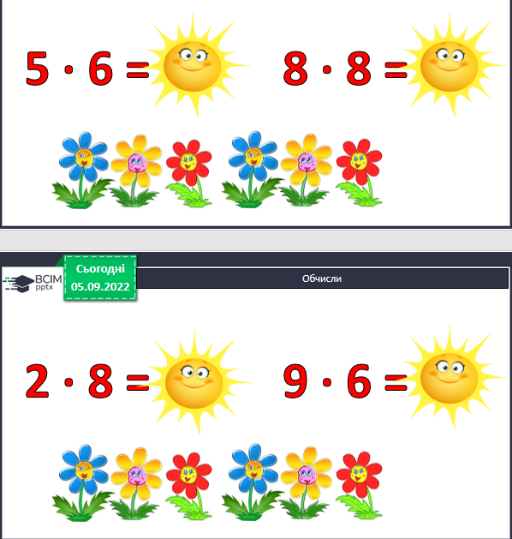
Слайд 6. Каліграфічна хвилинка.
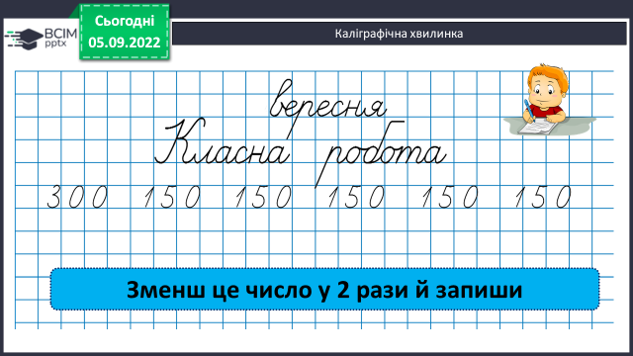
Слайд 7. Рухлива вправа.
https://www.youtube.com/watch?v=T9-CnfdD340
Слайд 8. Робота з підручником.
- Мотивація навчальної діяльності.
- Вивчення нового матеріалу
Слайд 9.Заповни таблицю.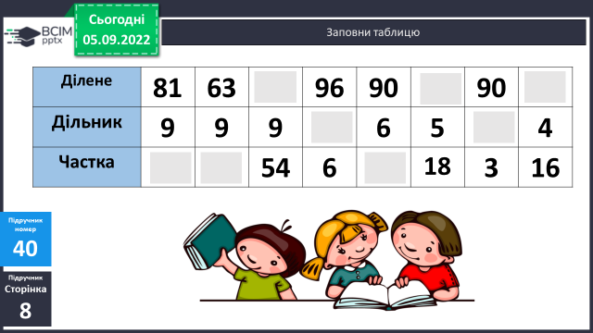

Слайд 10-11. Поміркуй.
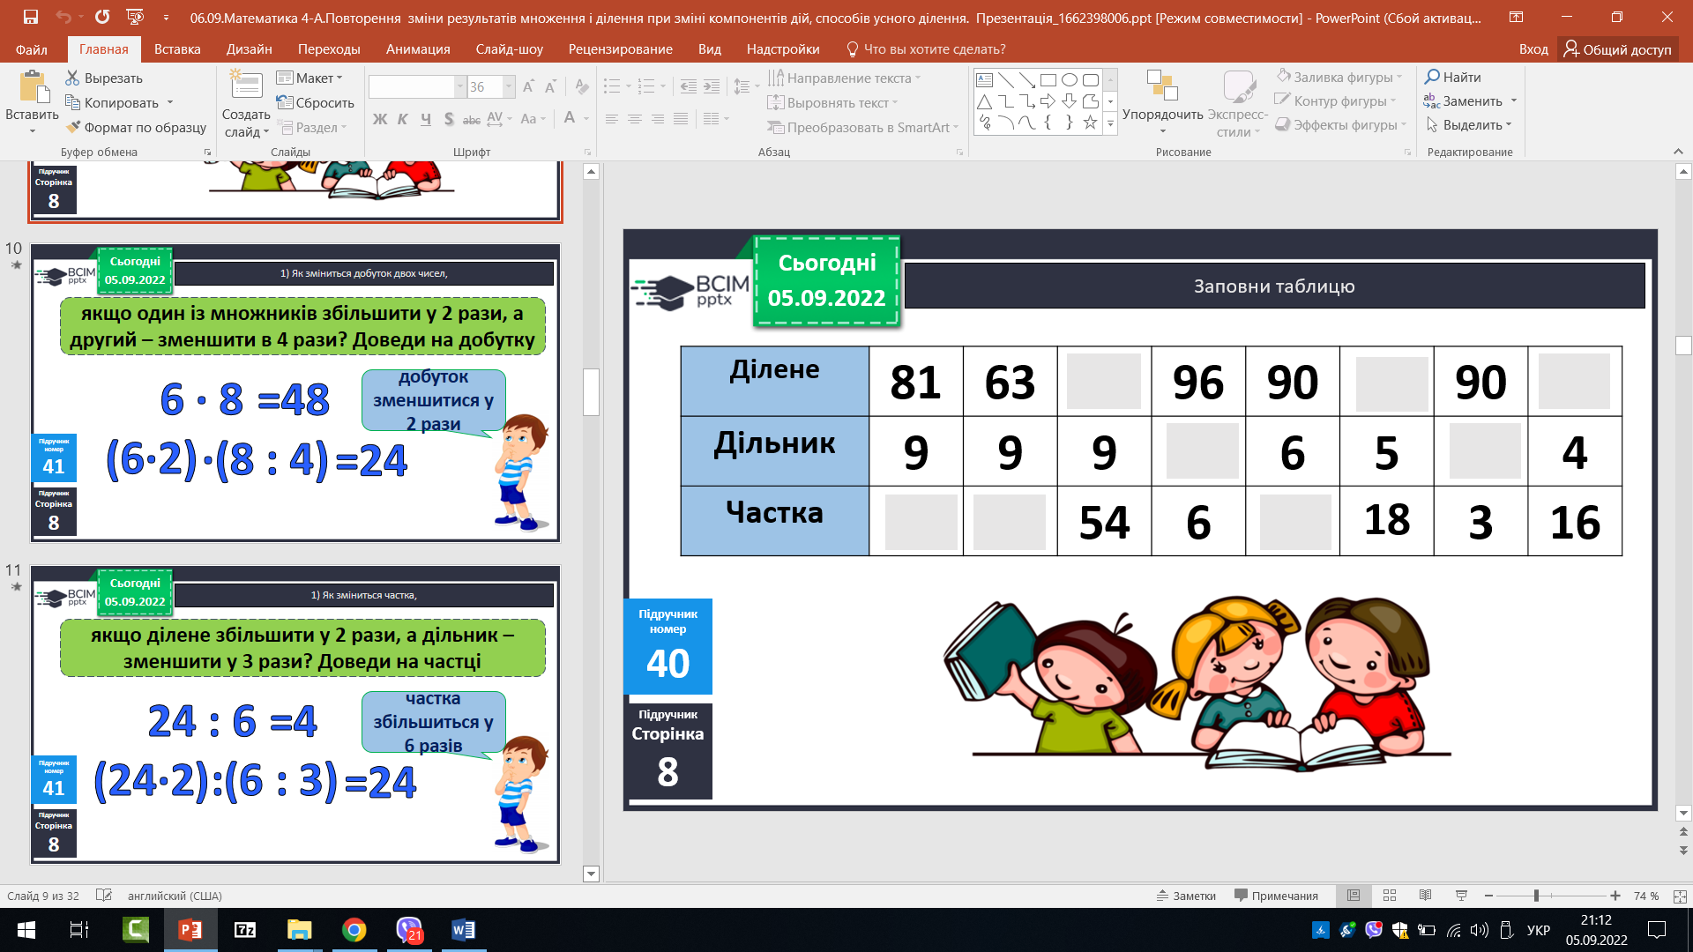
Слайд 12. Обчисли.
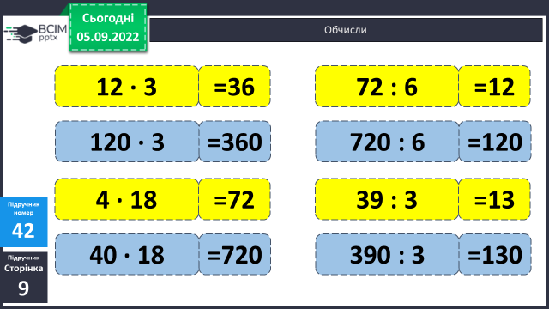
Слайд 13-14. Обчисли вирази за зразком.
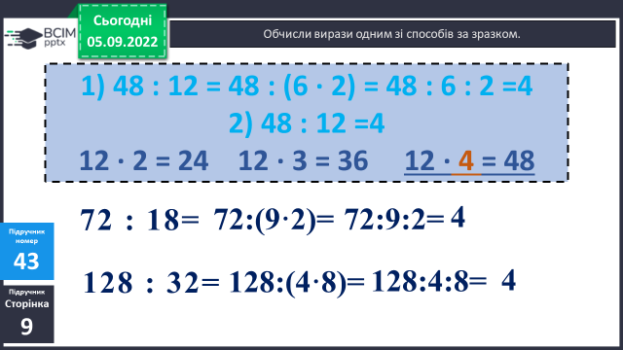
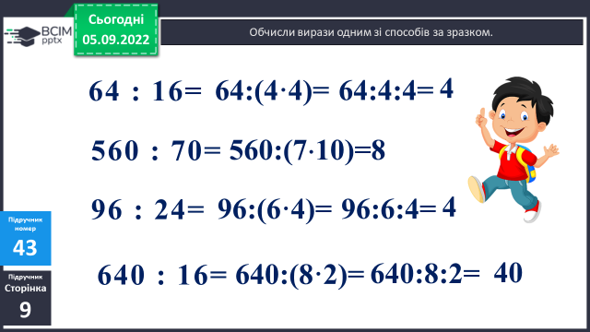
Слайд 15. Розв’яжи задачу.
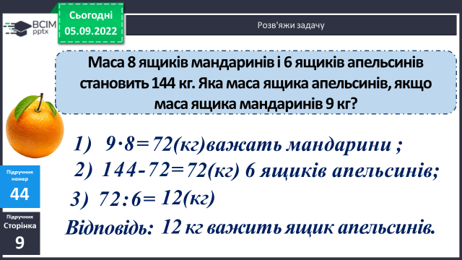
Слайд 16-17. Склади та розв’яжи задачу.
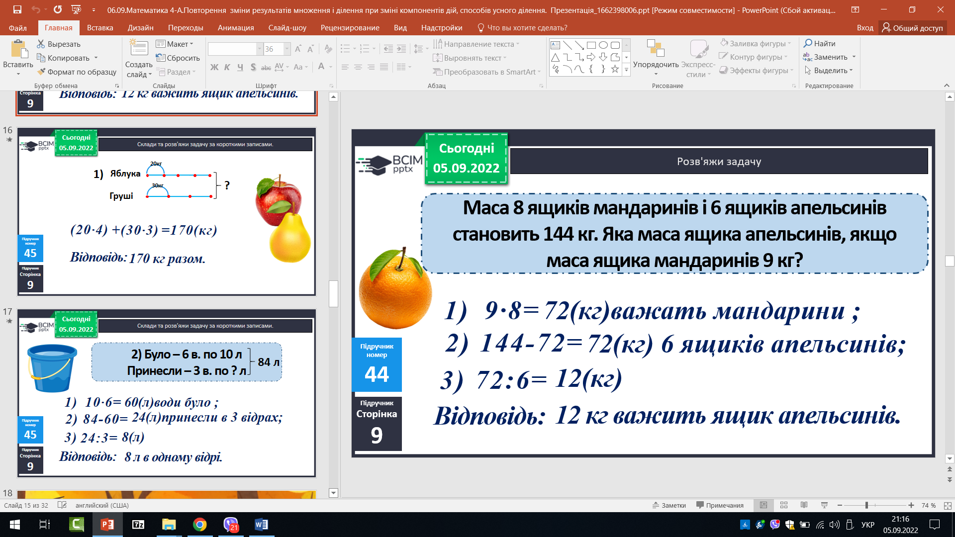
Слайд 18. Фізкультхвилинка.
https://www.youtube.com/watch?v=5Fvv_gjcMiA
- Закріплення вивченого.
Слайд 19-20. Склади задачі за малюнком.
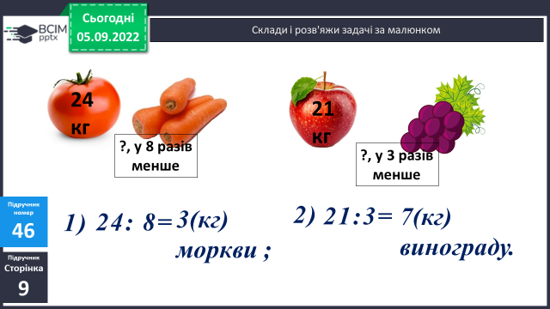
Слайд 21-23. Виконай одне завдання.
Слайд 24. Добери числа.
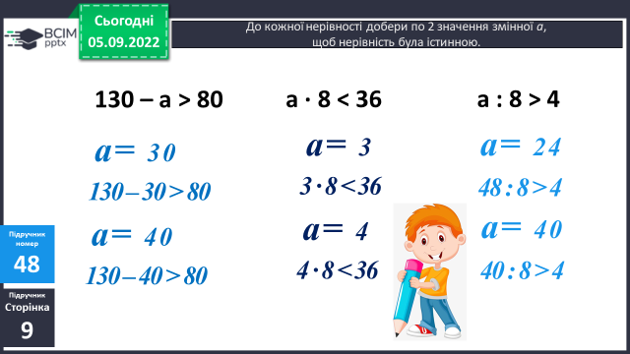
Слайд 25. Поміркуй.
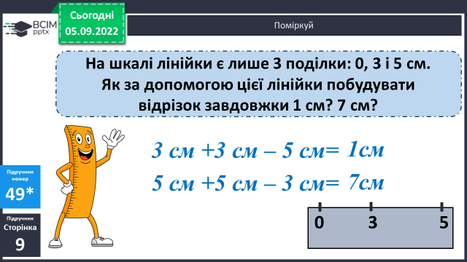
- Підсумок
Слайд 26. Інтерактивне завдання.
https://naurok.com.ua/test/start/1618321
Слайд 27. Домашні тренувальні вправи.
На сторінці підручника 10 розв’язати задачу №50 та 51.
Короткий запис у щоденник
С.10, №50, 51
- Рефлексія.
Слайд 28. Рефлексія.
